AFINAL, QUEM GOVERNA O MUNDO?

(PARTE VI)

Pensamos ter demonstrado, com documentos que comprovam os fatos, que a Nova Ordem Mundial é constituída de várias frentes. Que a principal é a político/econômica; mas que há também a educacional (Universidades), a filantrópica (as Fundações) e a espiritual.
SÍMBOLO DO CONSELHO DE RELAÇÕES EXTERIORES. ESTE DEPARTAMENTO DO GOVERNO GLOBAL DECIDE, DESDE 1921, TODA A POLÍTICA EXTERNA DOS EEUU. O ROYAL INSTITUTE OF FOREIGN AFFAIRS, NA INGLATERRA É SEU HOMÓLOGO. NO BRASIL, JÁ TEMOS UM DESES DEPARTAMENTOS : O CEBRI.

PUBLICAÇÃO PERIÓDICA DO “ROYAL INSTITUDE OF FOREIG AFFAIRS”. É O HOMÓLOGO DO CFR AMERICANO E DO CEBRI BRASILEIRO
ATUALMENTE, PREFEREM CHAMÁ-LO DE “CHATHAM HOUSE”. SEU CRIADOR, DE MÃOS DADAS COM ROCKEFELLER E O BARÃO DE ROTSCHILD, FOI O MAGNATA INGLÊS CECIL RODHES.
A UNIVERSIDADE DE OXFORD, NA INGLATERRA, ABRIGA OS ALUNOS ESCOLHIDOS PELA SOCIEDADE SECRETA “MESA REDONDA”, CRIADA POR CECIL RHODES.

NO CAMPO DAS FUNDAÇÕES, QUALQUER UM PODE CONSTATAR COMO, PELO MUNDO TODO, PESSOAS E GRUPOS SÃO FINANCIADAS PELOS BANQUEIROS INTERNACIONAIS E, POSTERIORMENTE, COBRAM COM JUROS, A AJUDA DADA.
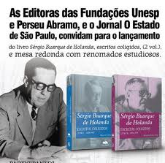

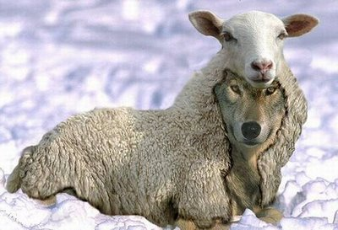 TODAS, INFELIZMENTE, SÃO ADMINISTRADAS POR BANQUEIROS QUE AS UTILIZAM COMO LHES É MAIS CONVENIENTE. LOBOS COM PELE DE CORDEIRO.

FRENTE ESPIRITUAL
A frente espiritual é pouco conhecida. Vai de pequenas e mal geridas entidades “espirituais”, como a “Seicho-no-ye”, a “Igreja Messiânica” e a “Ponte para a Liberdade”; passa pela admiravelmente bem administrada “Igreja Universal”, do “Bisho” Macedo, ou a “Obra” de Valdomiro, o “apóstata”; e chegando, como já demos a informação, ao colosso misterioso do “Bohemian Grove”.
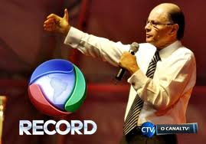

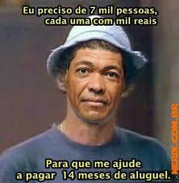 Pastor Valdomadruga Santiago
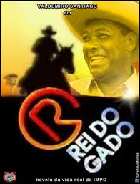 Administra, em nome dos seus “fiéis”, pastos que o tornam o verdadeiro Rei do Gado. Mas todos “sabem” que tudo é da Igreja...
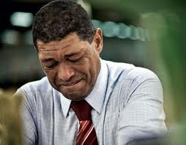
CHORAM......... OU RIEM..... SEGUNDO O “SCRIPT”
SÃO DOIS GRANDES ARTISTAS, RECONHEÇAMOS.

Mas eu vos vou apresentar um tipo de Fé inabalável, que durante milênios vem sendo transmitida em uma corrente que, finalmente, realizou quase tudo que planejou: O SIONISMO INTERNACIONAL. Já dissemos bastante sobre este misticismo materialista que se inspira no Patriarca Abraão para alavancar seus planos megalômanos, verdadeira loucura, de construir um Império Mundial.
Nossa história começa na bíblica Ur, dos caldeus, quando Javé diz ao Patriarca Abraão : “ Erga os olhos e olhe desde onde está, para o Norte e para o Sul, para o oriente e para o ocidente. Porque TODA ESTA TERRA (Canaã, atual Palestina) que você vê, eu lhe darei; a VOCÊ E AOS SEUS DESCENDENTES, para sempre” ( Gênese, cap. 12, vers. 14 e 15).

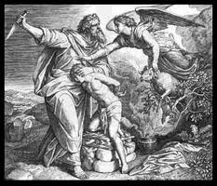
Os Sionistas recorrem à promessa bíblica de Javé a Abraão. Toda a terra da Palestina lhes seria dada. Daí a necessidade de uma Genealogia rigorosa, para saber-se, afinal, QUEM SÃO OS HERDEIROS DESSA PROMESSA.

A árvore genealógica sempre foi uma grande preocupação para os sionistas, pois é por ela que se saberá, enfim, quem são as famílias herdeiras da Promessa divina. Isto não é uma brincadeira.
O Rei Davi é considerado pelos sionistas o executor temporário da Promessa, pois conquistou toda a Palestina do seu tempo. O capítulo 8 do segundo Livro de Samuel é dedicado a registrar as vitórias de Davi sobre seus inimigos na Palestina, e enumerar os estados pagãos que ele conquistou.
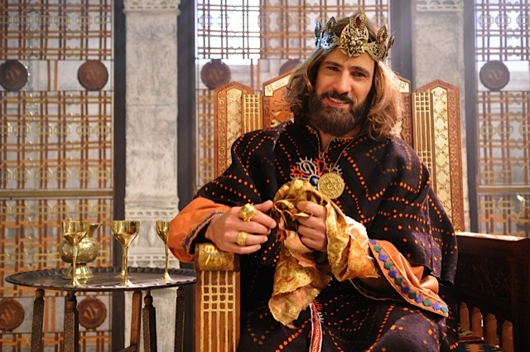
O BEM-AVENTURADO REI DAVI CONQUISTOU TODOS OS TERRITÓRIOS DOS SEUS INIMIGOS DA PALESTINA
É CONSIDERADO O PROTÓTIPO DA VITÓRIA DO SIONISMO SOBRE “OS REIS DA TERRA”.

Tão importante era descender de Abraão, que os judeus compuseram longas genealogias para comprovar este fato. Foi no Cativeiro Babilônio que Esdras, o escriba, descobriu o plano dos membros da Ordem de Melchisedek para substituir o culto javista pela oblação de pão e vinho. Então, este sacerdote, descendente de Aarão, convocou uma Assembléia de todos os judeus sionistas daquele tempo. Essa reunião ficou conhecida na tradição judaica como “A Grande Assembléia do Cativeiro”. Essa Assembléia resolveu questões sobre o Cânon da Bíblia, sobre a Tradição Oral ( Cabala ) e iniciou a redação do Talmud.
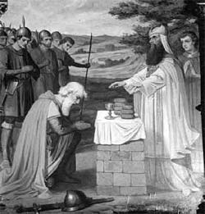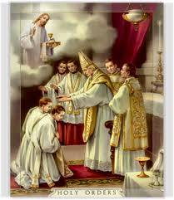
O RITO DE MELCHISEDEK FOI ESCOLHIDO POR JESUS CRISTO PARA IDENTIFICAR A SUA IGREJA. COM ISTO, ELE SUBSTITUIU O HOLOCAUSTO JAVISTA PELA OBLAÇÃO DE PÃO E VINHO QUE A IGREJA OFERECE COMO “SACRIFÍCIO PACÍFICO, ETERNO E IMACULADO” . ESDRAS TEMIA QUE ISTO VIESSE A ACONTECER

Esdras
Origem: Wikipédia, a enciclopédia livre.

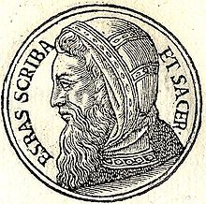
Esdras (do hebraico Ezra עֶזְרָא ,abreviação de עַזְרִיאֵל "Aquele que ajuda, Ajudador, Auxiliador) é o nome de um personagem da tradição judaico-cristã que liderou o segundo grupo de retorno de israelitas que retornaram de Babilónia em 457 a.C. Descendente de Arão, o primeiro Sumo Sacerdote de Israel, Esdras era escriba (copista da lei de Moisés) entendido na lei de Moisés.
O Livro de Esdras é um dos livros históricos do antigo testamento da Bíblia, vem depois de II Crônicas e antes de Livro de Neemias.^{[1][2]} Possui dez capítulos. Conta a história dos repatriados, desde o retorno do exílio até o ano 400 AC ^{[3]} tendo por foco a vida de Esdras, copista das Escrituras Hebraicas, a saída do retorno do exílio (cativeiro) de Babilônia.
Deus havia prometido através do Profeta Jeremias (25.12) que o Cativeiro babilônico teria duração limitada. No momento apropriado, cumpriu fielmente a sua promessa e induziu o espírito do rei Ciro II da Pérsia a publicar um édito para o retorno dos exilados (1.1-4).
Fielmente, concedeu a liderança a Zorobabel e Esdras, e os exilados são enviados com despojos, incluindo itens que haviam sido saqueados do templo de Salomão (1.5-10)
- 539 AC: Ciro II da Pérsia derrota a Babilônia
- 538 AC: Edito de Ciro II da Pérsia, permitindo a repatriação dos exilados Esd 1
- 537 AC: Primeiro grupo de repatriados com Sasabassar; recomeça o culto Esd 2-
- Esd 3Lista dos deportados repatriados - Esdras2 (genealogias; para garantir a pureza da raça)
- Restabelecimento do culto - Esdras 3
- Despedida das mulheres estrangeiras - Esdras 10:1-17
( Esdras e o seu racismo ordena que os que casaram com mulheres estrangeiras durante o exílio da babilônia mandem embora a esposa. Quem não o fizer será morto. Para isto se elaborou uma
- Lista dos culpados - Esdras 10:18-44
- 536 AC: Preparativos para a reconstrução do Templo; obstáculos internos e externos Esd 4-Esd 5
- (c) O povo da terra (samaritanos) desejou unir-se à obra, 4:1-2.
- (d) Quando sua oferta foi rejeitada devido ao racismo de Esdras, se opuseram violentamente, causando a paralisação da obra, 4:4-24.
515 AC: Dedicação do Templo Esd 6
423-404 AC: Os Samaritanos, que foram rejeitados por Esdras, constroem o seu próprio templo no Monte Garizim.

Perspectiva política
A obra procura mostrar a reconstrução da comunidade judaica ( simbolizada pelo Templo reconstruído ), reunida em Jerusalém e centrada no culto e na Lei. Sob o domínio persa, foi concedida aos judeus uma oportunidade para recuperar e preservar a sua identidade como povo (Sionismo); a tradição religiosa dos antepassados, que agora se transforma em lei. No contexto pós-exílico, o Templo passa a ser o centro da vida da comunidade, como lugar de culto e da transmissão da lei, que fornecem a estrutura social da comunidade. . O TEMPLO É A COMUNIDADE, A COMUNIDADE É O TEMPLO.
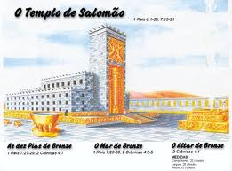
A obra não se resume a uma narrativa, pois pretende discutir e abrir perspectivas sobre a estrutura da própria comunidade judaica, sendo que a questão central é determinar qual a liderança que vai governar, nesse contexto, quando se propõe reestruturar a sociedade a partir da religião, a primeira conclusão é que os sacerdotes devem liderar o povo, no entanto, resta determinar o sacerdócio legítimo^{[3]}. Chamamos a atenção para a importância da ação simbólica da Maçonaria, a qual, saiba ou não, está baseada nesse livro : a reconstrução do Templo de Salomão é toda a obra de Esdras.
No exílio, os sacerdotes tinham elaborado complicadas genealogias para ligar Sadoc a Aarão, falseta que concedia a legitimidade dos descendentes de Sadoc. Sendo, no entanto, a dinastia sadokita o perigo para o javismo. Esdras boicota o Sumo-Sacerdote sadokita, o qual será reabilitado por Zorobabel, descendente de Davi; restava resolver a questão da legitimidade dos levitas, que também seriam descendentes diretos de Aarão^{[3]}.

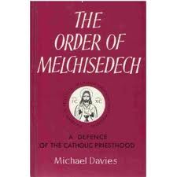TENDO JESUS CRISTO SIDO INTRODUZIDO NA ORDEM DE MELCHISEDEK NO BATISMO DO JORDÃO, E TENDO-SE TORNADO SEU SUMO-SACERDOTE, DECORRE DAÍ QUE A IGREJA CRISTÃ, MORMENTE A CATÓLICA, É A LEGÍTIMA CONTINUADORA DA VENERANDA ORDEM.
O autor do Livro de Esdras, que provavelmente era um levita, busca reabilitar historicamente a figura do levita e, assim, reivindicar sua importância ao lado do sacerdócio para o governo da comunidade; mas seu objetivo não se resume a defender o interesse dos levitas; o que se pretende é resgatar a tradição profética, conservada pelos levitas, a fim de que a comunidade judaica não fique reduzida ao culto formal, mas seja capaz de se organizar socialmente, segundo o projeto de Javé, dentro da legítima tradição do Livro do Êxodo^{[3]}. A isto se chama, simbolicamente, “reconstruir o Templo de Salomão”, projeto e objetivo da Maçonaria Azul :
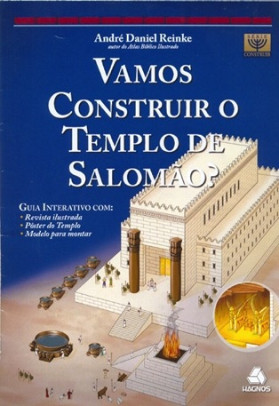
O QUE MUITA GENTE NÃO PERCEBE É QUE ESSA RECONSTRUÇÃO DO TEMPLO DE SALOMÃO, QUE TEM POR GUIA O LIVRO DE ESDRAS, AJUDA O SIONISMO E OS SIONISTAS A CUMPRIR SUA AGENDA MILENAR : DOMINAR E REORGANIZAR A SOCIEDADE EM ESCALA PLANETÁRIA SEGUNDO SEUS MÉTODOS E SEUS OBJETIVOS, OS QUAIS SÃO SECRETOS . DAÍ PORQUE TODAS AS INSTITUIÇÕES GLOBALISTA CRIADAS PELO SIONISMO INTERNACIONAL TEM COMO BASE “O SEGREDO”.

O TALMUD – LIVRO SECRETO DO SIONISMO
Monumento vivo da cultura característica do povo judeu, único meio pelo qual se pode compreender verdadeiramente a essência do judaísmo. “Os judeus não ajustam suas vidas ao mosaísmo e sim ao rabinismo talmúdico”. (Paul Goodman, História do povo de Israel. Tradução de Isaias Rafalovich, livraria Francisco Alves, 1927).
Damos abaixo algumas sentenças talmúdicas:
"Se um rabino te diz que tua mão direita é tua mão esquerda, e que tua mão esquerda é tua mão direita, tens de crer no que ele diz" (Rashi, ad. Deut. XVII, 11).
"Quando no céu se discute uma questão dificil com respeito à Lei, Deus vem à terra para consultar os rabinos" (Menachen, ad. Pent. parte 28, fol. 129,3).
"As ofensas feitas aos judeus são como se fossem feitas à Majestade Divina, e condenam os não-judeus à morte" (Trat. Sanhedrin, fólio 58 b).
"Assim como os homens são superiores aos animais, os judeus são superiores a todos os povos da terra" (Sepher Zeror a Mar, foI. 107 b).
"Deus deu poder aos judeus sobre as fortunas e sobre a vida de todos os povos" (Sepher Haikarim 111, 25; Jalkut Simenni, fol. 83, col. 3).
"É permitido praticar a usura com os não judeus, e ainda enganá-los pela fraude" (Baba Mezias ,fólio 61a).
"Ao melhor dos ímpios, matai-o" (Aboda Zara, fli. 20a - 26b, Tosephot).
"Aquele que faz correr sangue não-judeu, oferece sacrificios a Deus" (Jalkut Simeoni,fol. 246, col. 3).
"Que é uma prostituta? Qualquer mulher não - judia" ( Eben Ha Eser, 6 e 8 ).
"Vós judeus - falou o Altíssimo – haveis me reconhecido como único dominador do mundo, por isso, hei de fazer-vos únicos dominadores do mundo" ( Chaniga, fol. 3).
"Enquanto não dominarem todas as nações, clamem: Que tormento! Que indignidade" ( Talmude da Babilônia. Tratado Sanhedrin, fol. 104, cal. 1).

11 de junho de 2012 – prof. Marlanfe

